ПРОЕКТ
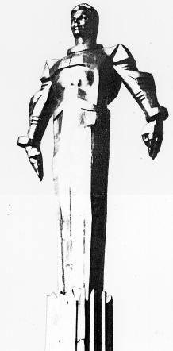 | Повестка  внеочередного заседания № 7  Совета депутатов муниципального округа Гагаринский  дата проведения: 27.10.2017 года  время проведения: 19-00  место проведения: Университетский проспект, д.5  Зал заседаний
 | Вопрос, внесенный на заседание | Докладчик | Время обсуждения вопроса
1. | О согласовании направления средств стимулирования управы Гагаринского района города Москвы на проведение мероприятий по благоустройству территории Гагаринского района города Москвы | Русакова Е.Л.  Фахми Я.М. | 19-00  10 мин.
2. | О согласовании установки ограждающих устройств на придомовой территории многоквартирного жилого дома по адресу: улица Вавилова, дом 54, корпус 4 | Русакова Е.Л.  Толкачев Г.О. | 19-10  10 мин.
3. | О внесении изменений в решение Совета депутатов муниципального округа Гагаринский от 06.07.2016 г. № 58/9 «О согласовании установки ограждающих устройств на придомовой территории многоквартирного жилого дома по адресу: улица Вавилова, д. 60, к. 4.» | Русакова Е.Л.  Толкачев Г.О. | 19-20  10 мин.
4. | О направлении депутатского запроса о возобновлении работы травмпункта по адресу Ленинский проспект, дом 10 | Русакова Е.Л.  Давидович Я.А. | 19-30  10 мин.
5. | Разное

Глава муниципального округа
Гагаринский Е.Л. Русакова

